http://historic.ru/

История рыцарства.
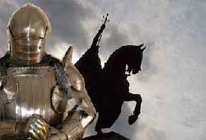
В наши дни под словом "рыцарь", мы подразумеваем честного и благородного человека, готового всегда прийти на помощь слабым и обиженным. Что же представляло собой рыцарство, как историческое явление? Это был особый привилегированный слой средневекового общества, основным занятием которого было военное дело. Сходные социальные группы существовали и в восточных странах (сипахи в Османской империи, самураи в Японии), но обычно это понятие связывают с историей Западной и Центральной Европы VIII-XV веков.
Появление рыцарства связано с возникновением системы феодального землевладения. При передаче земли во временное (а позже постоянное) владение ее жалователь становился сеньором, а получатель - вассалом последнего. В обязанности вассалов входила защита владений сеньора, выкуп его из плена, участие в его совете и суде и т. д. Вышестоящий феодал не мог подчинить себе рыцаря находящегося на службе у его собственного вассала, что выражалось формулой: "вассал моего вассала не мой вассал". В результате складывалась многоступенчатая феодальная лестница от короля до безвассальных ("однощитных") рыцарей.
Основным источником дохода феодала было его поместье. Оно содержалось за счeт труда крестьян, находившихся в полной власти своего господина и обеспечивавших его всем необходимым для жизни.
Жилищем феодалов служили каменные замки. Они обычно строились на холмах или неприступных скалах, господствуя над окружающей местностью. Эти сооружения состояли из широких круглых или четырехугольных башен, окружeнных зубчатыми стенами с бойницами для стрельбы. Часто за первой внешней поднималась ещe более высокая внутренняя стена. Над замковыми постройками возвышалась главная башня - донжон, где жил хозяин замка с семьeй. Расположение комнат не имело строгой планировки: большие залы с огромными каминами, соседствовали с маленькими мрачными комнатами, наводнeнными мышами и крысами. Непременным атрибутом замков были подвалы, где хранились запасы продовольствия и находились колодцы с водой. Там же содержали пленных и провинившихся крестьян. Замки также окружали рвами с водой, снабжали подъемными мостами, подземными ходами и винтовыми лестницами. Обладая такими мощными укреплениями, феодалы могли успешно сдержать бунт восставших крестьян и отразить нападение воинственных соседей.
Основу рыцарского вооружения составляли тяжeлый (иногда двуручный) меч и копьe. Часто этот набор дополнялся кинжалом, алебардой (топором с двумя лезвиями), булавой (железной дубиной с шарообразным или ребристым завершением) и боевым молотом. Тело рыцаря защищала кольчуга из железных колец, а позднее рифлeный цельнометаллический доспех. Голову рыцаря покрывал железный или стальной шлем, форма которого со временем менялась от открытого "шишака" до закрытого "салада" с подвижным забралом, для защиты лица. Непременной деталью оборонительного снаряжения был металлический, обычно миндалевидный щит, закрывавший воина от подбородка до колен. Доспехами были защищены и лошади рыцарей. Таким образом, общий вес их снаряжения и вооружения мог достигать 50 кг.
Исходя из вышесказанного, становится ясным, что овладение рыцарским ремеслом требовало особой подготовки. Она начиналась с детства. До 7 лет мальчиков воспитывали дома, развивая с помощью физических упражнений силу и воинский дух. Так продолжалось до 7 лет. Затем будущего рыцаря отправляли ко двору сеньора, где начинался основной этап учeбы. По прибытии в замок своего патрона, он получал звание пажа или валета. В его обязанности входило сопровождение рыцаря и его супруги на охоте, в путешествиях, в гостях. Пажи также были посыльными и прислуживали за столом. Параллельно с этим будущего рыцаря учили владеть оружием, управляться с охотничьими собаками и ловчими птицами.
Большое значение придавалось воспитанию в юношах нравственности и эстетического вкуса. Предметом первых уроков пажа была религия, уставы которой он не только должен был соблюдать, как образцовый христианин, но и охранять их ценой жизни и смерти. Преподавала эту дисциплину самая набожная и добродительная дама замка. Подобные занятия были призваны внушить почтение не только к священным предметам, но и к прекрасному полу. Молодого пажа также учили играть в шахматы, петь и играть на лире, сочинять стихи.
В 14 лет юношу посвящали в оруженосцы: священник брал с алтаря меч и пояс и, благословив их, перепоясывал молодого дворянина. Оруженосцы разделялись на классы: кравчие (прислуживавшие за столом), шталмейстеры (ухаживавшие за боевыми лошадьми) и оруженосцы при супруге рыцаря. Вершиной этой иерархии была должность оруженосца, состоявшего при особе рыцаря. Он должен был охранять своего господина, содержать в порядке его оружие и доспехи, сопровождать его в боевых походах и поездках к иноземным дворам.
По достижении 21 года, юноша успешно прошедший все испытания становился рыцарем. Дату посвящения назначал сеньор. Обычно оно совершалось в канун каких-либо важных событий: заключения мира, свадеб титулованных особ или церковных праздников. После исповеди и причастия, обращаемого облекали в белые одежды - символ непорочности. Затем он отправлялся в церковь, где проводил ночь в молитвах. На рассвете приходили за ним старые заслуженные рыцари, его восприемники и уводили юношу в баню. Потом ему надевали на шею перевязь с мечом и укладывали в постель, покрывая белой или черной тканью, что символизировало очищение от грехов.
Затем кандидата в рыцари вели в церковь, где он давал торжественную клятву, защищать веру, помогать слабым и обездоленным держать данное слово, быть мужественным и верным сеньору, избегать гордости, тщеславия, сребролюбия, расточительности и скупости. Посвящаемый становился на колени и сеньор ударял его мечом плашмя три раза, восприемники надевали юноше шлем, латы и золотые шпоры, давали меч, щит и копьe. Каждый из этих рыцарских атрибутов играл особую символическую роль: шлем означал крепость разума, латы - недоступность сердца их носителя различным порокам, шпоры - неутомимость в делах, меч - правосудие, щит - защиту и опеку всех нуждающихся в этом, копьe-победу правды над ложью.
Таков был обряд посвящения в мирные дни. Но во время войны рыцарское звание часто жаловалось среди лагеря или на поле битвы. В этом случае всe ограничивалось тремя ударами по плечу посвящаемого и прочтением над ним молитвы.
Каждый новообращeнный рыцарь получал свой герб. Он изображался на всeм его имуществе: одежде, оружии, доспехах, стенах замка и т.д. Гербы служили как отличительными знаками на поле боя, так и показателем знатности рода и деяний предков. Для создания гербов использовали следующие цвета: золотой - символизировавший богатство, силу, верность и постоянство; серебряный - невинность; голубой - величие и красоту, зеленый - надежду, свободу и изобилие; чeрный - скромность, образованность, печаль; красный - храбрость и мужество. С их помощью рисовали различные аллегорические изображения: крест- символ крестовых походов; башня - завоеванный замок; звезда - ночной бой; полумесяц - победа над мусульманином; лев- храбрость; орел - доблесть и др. Они утверждались сеньором и передавались по наследству, не меняясь. Но часто в награду за подвиги, правители жаловали отличившимся рыцарям свой герб, или добавляли в их эмблему новые детали. Этим объясняется наличие у французкой знати большого количества гербов с королевскими лилиями. Кроме изображений на рыцарских гербах помещали девизы - краткие изречения, служившие для объяснения его смысла. Часто они служили рыцарям и боевым кличем.
В дни различных праздников и торжеств было принято устраивать турниры, на которых рыцари состязались в воинском искусстве. Схватки проходили как один на один, так и между целыми отрядами. И хотя рыцари бились тупым оружием, случались и трагические случаи, (например гибель французкого короля Генриха II от попавшего ему в глаз осколка копья). Победителем объявлялся тот, кто первым выбивал противника из седла. Наградой ему обычно служило оружие, доспехи или лошадь. Награждение производила "королева праздника", выбранная самим рыцарем.
В дни суровых военных будней "кодекс чести" в отношениях между рыцарями часто нарушался, уступая место жестокости и коварству. Стоит ли говорить о "грязных простолюдинах"- крестьянах и горожанах, на которых он вообще не распространялся.
Тяжеловооруженная рыцарская конница малоуязвимая для пеших воинов и крестьянского ополчения на протяжении многих веков является основной военной силой феодальных государств. Однако зарождение новой общественно-политической формации - капитализма, ускорению научно-технического прогресса и изобретению огнестрельного оружия, привели к тому, что консервативное рыцарство уже не поспевало за велениями времени. Ружейные пули легко пробивали доспехи, а пушечные ядра разрушали стены замков. Особенно ясно эти тенденции проявились в ходе Столетней войны между Англией и Францией. Поэтому с конца XV века представители рыцарских родов начинают формировать офицерский корпус наемных армий Нового времени.
Рыцарство сошло с исторической сцены. Оно оставило нам не только элементы своей военной тактики (использование подобных рыцарским танковых клиньев в крупномаштабных боевых действиях), но и культурное наследие: рыцарские романы ("Тристан и Изольда"), любовную лирику министрелей и трубадуров с обязательным культом дамы, героические народные эпосы ("Песнь о Сиде" и "Песнь о Роланде").
И в наше время в Великобритании, отдавая дань традициям, присваивают рыцарские звания учeным, артистам и спортсменам.

Реконструкция рыцарских доспехов на сайте: http://altritter.ru/
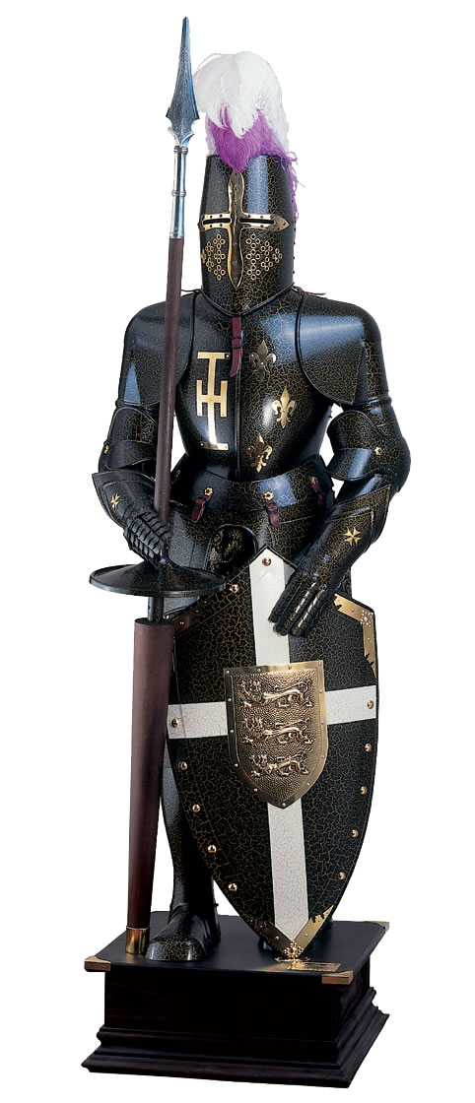

Максимилиановский доспех 16 века
Тяжелый немецкий боевой доспех 13 века

